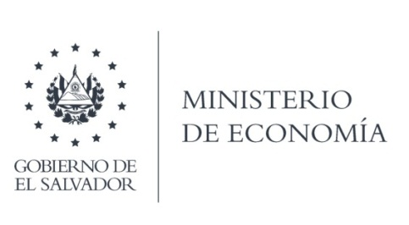

**UNIDAD DE ACCESO A LA INFORMACIÓN PÚBLICA (UAIP)**

La **Dirección de Comunicaciones del MINEC, (DC),** en atención y respuesta al requerimiento de información, expresa lo siguiente:

**"Se desconocen las razones del bloqueo que menciona. Se atribuye a error técnico involuntario de la persona que en ese momento estaba en la institución manejando las redes sociales. Se desbloqueará su cuenta".**

**Así mismo pedimos disculpas por los inconvenientes ocasionados.**

**Lic. Laura Quintanilla**

**Oficial de Información**

**MINISTERIO DE ECONOMÍA REPÚBLICA DE EL SALVADOR, C.A.**

Alameda Juan Pablo II y Calle Guadalupe Edificio Cl - C2, Centro de Gobierno. San Salvador

Teléfonos (PBX): (503) 2590-5600

www.minec.gob.sv